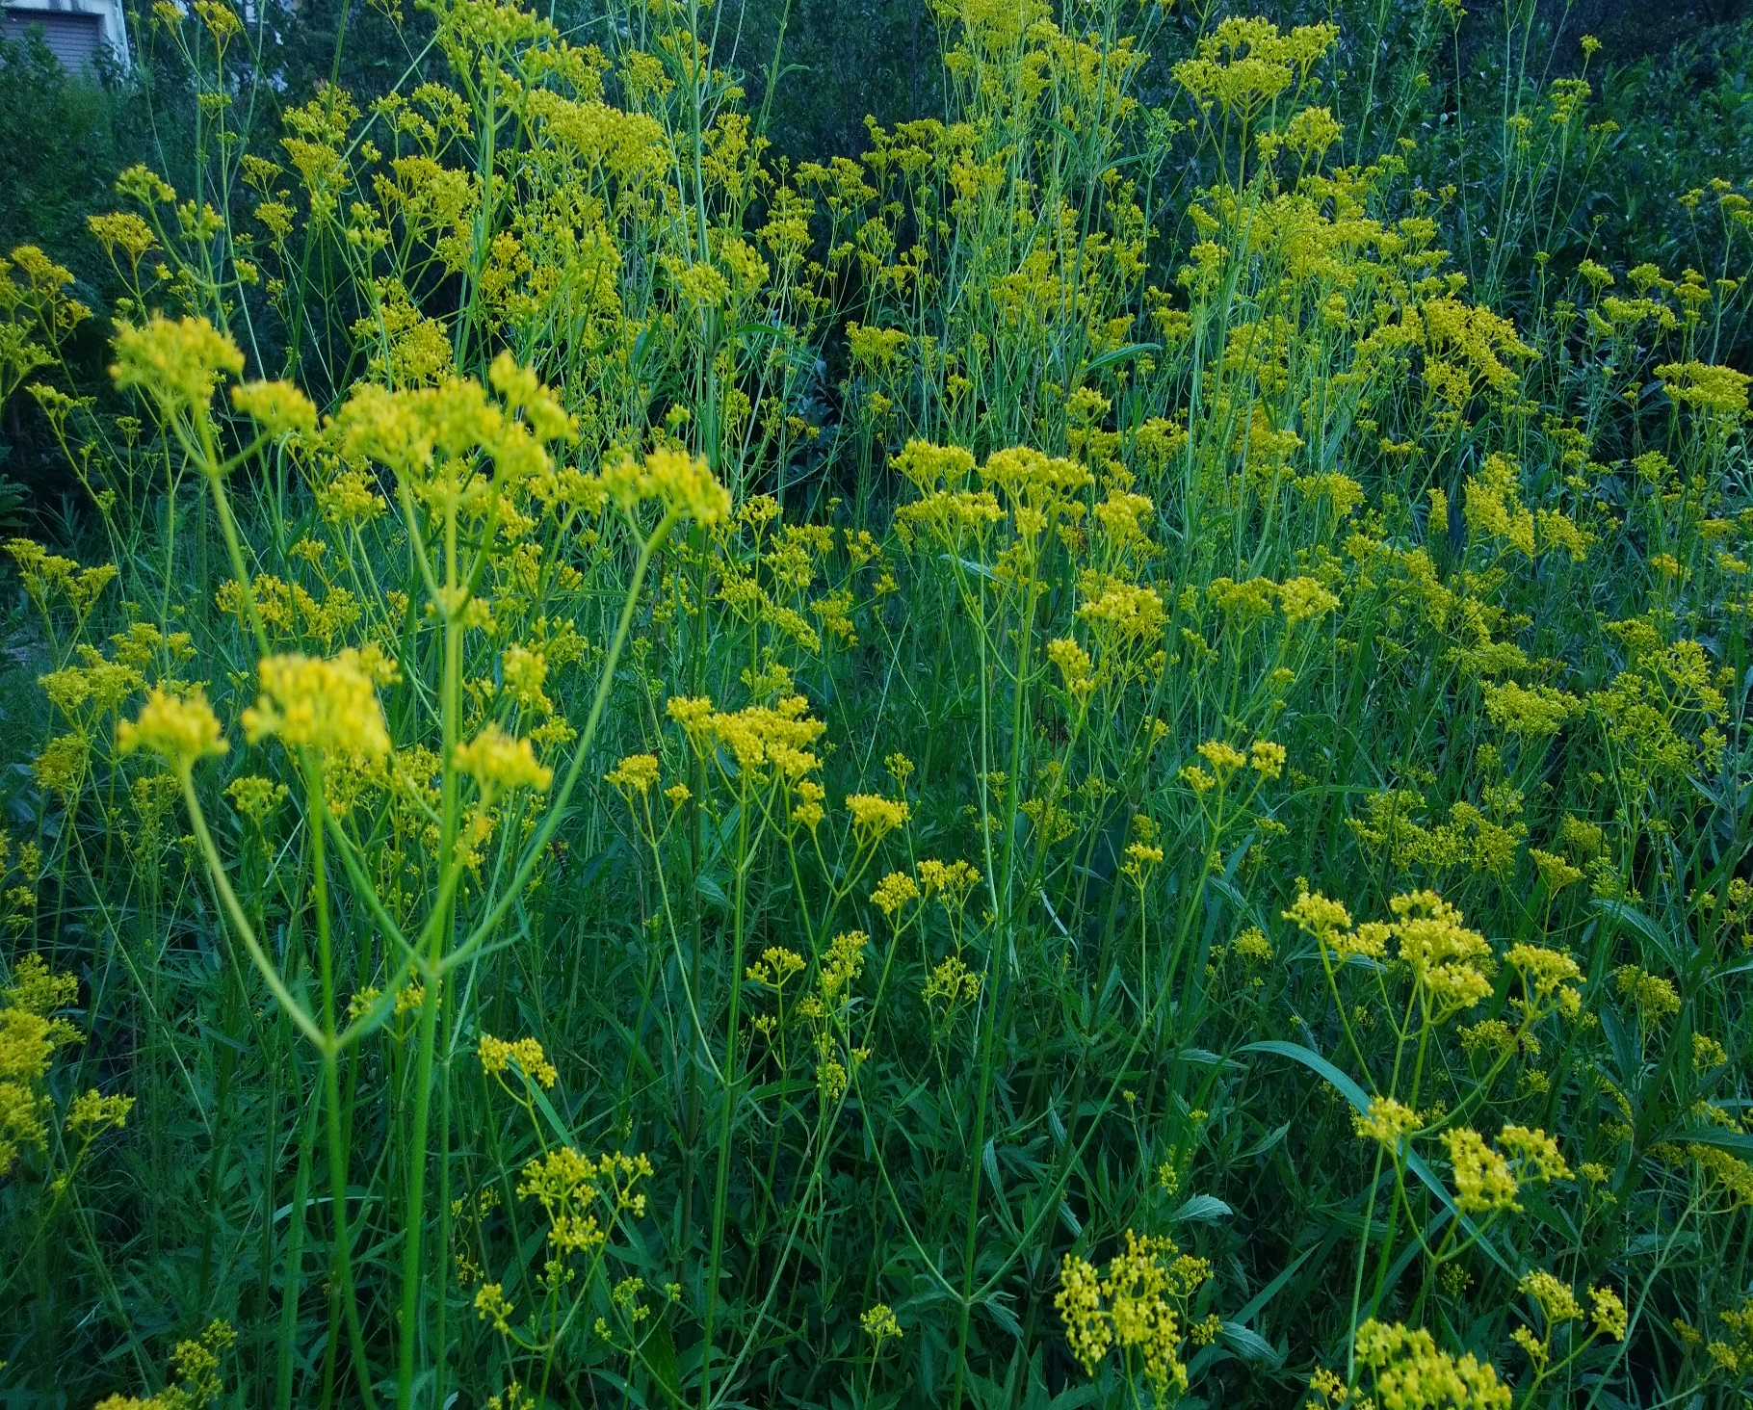

**上の背景の写真は桔梗の森公園に咲いているオミナエシ（秋の七草の１つ）です**

時　間：午前9時～10時頃まで

集合場所：桔梗が丘市民センター前

午前9時

※作業終了後、コーヒータイムがあります

※粗品準備しております。